БЮЛЛЕТЕНЬ

ОРГАНОВ МЕСТНОГО САМОУПРАВЛЕНИЯ

ЗУБКОВСКОГО СЕЛЬСОВЕТА

№ 46 29.12. 2022г

Новосибирская область

Совет депутатов

Зубковского сельсовета

Краснозерского района

Шестого созыв

**СОДЕРЖАНИЕ**

1.Распоряжение о взыскании компенсации за нарушение срока

выплаты заработной платы сотруднику МУП Зубковского ЖКХ

2. Распоряжение о взыскании компенсации за нарушение срока

выплаты заработной платы сотруднику МУП Зубковского ЖКХ

3. Распоряжение о перечислении межбюджетных трансфертов

4.Распоряжение о мерах по обеспечению общественной и пожарной безопасности в период проведения новогодних и рождественских праздничных мероприятий

5.Постановление об утверждении Положения о проведении аттестации муниципальных служащих

6.Узнать кадастровую стоимость земельных участков можно при помощи онлайн-сервиса **«Фонд данных государственной кадастровой оценки»**

**7.** Консультации для граждан проведут специалисты Росреестра в Новосибирске

8. Между Новосибирской областью и Томской областью согласована граница

9. Кадастровая палата по Новосибирской области напоминает жителям региона о выездном обслуживании

10. Изменился порядок получения документов фонда данных землеустройства

АДМИНИСТРАЦИЯ ЗУБКОВСКОГО СЕЛЬСОВЕТА

КРАСНОЗЕРСКОГО РАЙОНА НОВОСИБИРСКОЙ ОБЛАСТИ

Р А С П О Р Я Ж Е Н И Е

от 07.12.2022 № 70

с.Зубково

О взыскании компенсации за нарушение срока

выплаты заработной платы

сотруднику МУП Зубковского ЖКХ

В соответствии, с пунктом 4 статьи 6 Решения тридцатой сессии Совета депутатов Зубковского сельсовета Краснозерского района Новосибирской области от 24.12.2021 года №30/2 «О бюджете Зубковского сельсовета Краснозерского района Новосибирской области на 2022 год и плановый период 2023 и 2024 годов»:

1. Администрации Зубковского сельсовета Краснозерского района Новосибирской области произвести выплату компенсации за нарушение срока выплаты заработной платы Фроловой Дарьи Сергеевны в сумме

9 (девять ) рублей 39 коп. по договору уступки требования № 10от 07.12.2022г., заключенного между администрацией Зубковского сельсовета Краснозерского района Новосибирской области и гражданином РФ Фроловой Дарьи Сергеевны.

2. Расходы провести по классификации 203-0113- 9800022330- 360-296.

3. Контроль за исполнением данного распоряжения оставляю за собой.

Глава Зубковского сельсовета

Краснозерского района

Новосибирской области Т.Ю.Синегубова

Н.А.Турицына

67-588

АДМИНИСТРАЦИЯ ЗУБКОВСКОГО СЕЛЬСОВЕТА

КРАСНОЗЕРСКОГО РАЙОНА НОВОСИБИРСКОЙ ОБЛАСТИ

Р А С П О Р Я Ж Е Н И Е

от 07.12.2022 № 71

с.Зубково

О взыскании компенсации за нарушение срока

выплаты заработной платы

сотруднику МУП Зубковского ЖКХ

В соответствии, с пунктом 4 статьи 6 Решения тридцатой сессии Совета депутатов Зубковского сельсовета Краснозерского района Новосибирской области от 24.12.2021 года №30/2 «О бюджете Зубковского сельсовета Краснозерского района Новосибирской области на 2022 год и плановый период 2023 и 2024 годов»:

1. Администрации Зубковского сельсовета Краснозерского района Новосибирской области произвести выплату компенсации за нарушение срока выплаты заработной платы Буч Наталье Анатольевне в сумме 317,91(триста семнадцать рублей) 91 коп. по договору уступки требования № 9от 07.12.2022г., заключенного между администрацией Зубковского сельсовета Краснозерского района Новосибирской области и гражданином РФ Буч Натальей Анатольевной

2. Расходы провести по классификации 203-0113- 9800022330- 360-296.

3. Контроль за исполнением данного распоряжения оставляю за собой.

Глава Зубковского сельсовета

Краснозерского района

Новосибирской области Т.Ю.Синегубова

Н.А.Турицына

67-588

АДМИНИСТРАЦИЯ ЗУБКОВСКОГО СЕЛЬСОВЕТА

КРАСНОЗЕРСКОГО РАЙОНА НОВОСИБИРСКОЙ ОБЛАСТИ

РАСПОРЯЖЕНИЕ

от 12.12.2022 г. №72

с. Зубково

О перечислении межбюджетных трансфертов

В соответствии с частью 4 статьи 15 Федерального Закона «Об общих принципах организации местного самоуправления в Российской Федерации» от 06.10.2003 г. №131-ФЗ, пунктом 4 статьи 28 Устава сельского поселения Зубковского межбюджетных трансфертов сельсовета Краснозерского муниципального района Новосибирской области, решением 6 сессии Совета депутатов Зубковского сельсовета Краснозерского района Новосибирской области 02.12.2020 года № 6/2 «О передаче осуществления части полномочий администрации Зубковского сельсовета Краснозерского района Новосибирской области по решению вопросов местного значения администрации Краснозерского района Новосибирской области» и на основании соглашения «О предоставлении иных межбюджетных трансфертов из бюджета Зубковского сельсовета Краснозерского района Новосибирской области» № 12 от 10.01.2022 года:

Перечислить денежные средства в сумме 195983.09 (сто девяносто пять тысяч девятьсот восемьдесят три) рублей 09 коп. на раздел 203-0801-9800027330-540-251 и 258 722(двести пятьдесят восемь тысяч семьсот двадцать два)рубля 00 коп. на раздел 203-080198000705154251в администрацию Краснозерского района Новосибирской области на реализацию мероприятий в сфере культуры, по обеспечению жителей поселения услугами организации культуры.

Глава Зубковского сельсовета

Краснозерского района

Новосибирской области Т.Ю.Синегубова

Н.А.Турицына

67-588

АДМИНИСТРАЦИЯ ЗУБКОВСКОГО СЕЛЬСОВЕТА

КРАСНОЗЕРСКОГО РАЙОНА НОВОСИБИРСКОЙ ОБЛАСТИ

РАСПОРЯЖЕНИЕ

от 12.12.2022 № 73

с. Зубково

О мерах по обеспечению общественной

и пожарной безопасности

в период проведения новогодних и рождественских

праздничных мероприятий

В целях обеспечения общественного порядка, антитеррористической безопасности, пожарной безопасности, защиты жизни и здоровья граждан в период проведения новогодних и рождественских праздничных мероприятий:

1.Руководителям организации и учреждений всех форм собственности в срок до 30.12.2021г. провести мероприятия по очистке территории от снега, очистке подъездных путей, проверить состояние средств пожаротушения, наличие освещенности территорий и объектов.

2. Рекомендовать руководителям предприятий, организаций и учреждений Шубкиной Я.В., Давыдкиной Т.Ф., Актаува А.Б., Ярохно Д.Н., Красносельскому А.Н, Кривенчук Т.А., Иванюк Н.В. обеспечить дежурство на объектах, взять под особый контроль работу котельных на твердом топливе, электрокотлов.

3. С целью недопущения возникновения аварий и чрезвычайных ситуаций на объектах ЖКХ рекомендовать директору ЗАО «ЖилкомхозСервис» В.П.Кузнецову, проверить работу водонапорных башен, скважин, котельной, организовать дежурство на объектах.

4. Директору Зубковской СОШ Давыдкиной Т.Ф., заведующей Зубковским детским садом Актаува А.Б., директору МКУК КДО Зубковского ДК Шубкиной Я.В., директору Ульяновского СК Кривенчук Т.А, директору Зубковского СК Ротфус Е.В.. при проведении новогодних мероприятий обратить внимание на вопросы пожарной безопасности, а именно:

* состояние средств пожаротушения
* состояние запасных выходов
* безопасное использование украшений, гирлянд и пиротехнической продукции
* документально оформить ответственных за новогодние мероприятия.

5. Обеспечить дежурство работников администрации Зубковского сельсовета согласно прилагаемому графику.

6. Делопроизводителю администрации Борисовой А.В. ежедневно, до 10.00, а также незамедлительно при возникновении чрезвычайных ситуаций и принимаемых мерах по предотвращению их последствий докладывать по телефону 42-702;112 (единая дежурная диспетчерская служба администрации Краснозерского района).

7. Контроль за исполнением распоряжения оставляю за собой.

Глава Зубковского сельсовета

Краснозерского района

Новосибирской области Т.Ю.Синегубова

С.Н.Морозова

67-588

1. АДМИНИСТРАЦИЯ ЗУБКОВСКОГО СЕЛЬСОВЕТА
2. КРАСНОЗЕРСКОГО РАЙОНА НОВОСИБИРСКОЙ ОБЛАСТИ
3. **ПОСТАНОВЛЕНИЕ**
4. от « 26 » декабрь 2022 г. № 112
5. с.Зубково

Об утверждении Положения о проведении аттестации муниципальных служащих

1. администрации Зубковского сельсовета Краснозерского района Новосибирской области
2. В соответствии с Федеральным законом от 02.03.2007 № 25-ФЗ «О муниципальной службе в Российской Федерации», Законом Новосибирской области от 11.06.2008 № 234-ОЗ «Об утверждении Типового положения о проведении аттестации муниципальных служащих в Новосибирской области», Уставом администрации Зубковского сельсовета Краснозерского района Новосибирской области,
3. ПОСТАНОВЛЯЮ:

1. Утвердить Положение о проведении аттестации муниципальных служащих администрации Зубковского сельсовета Краснозерского района Новосибирской области.

2. Постановление главы Зубковского сельсовета от 15.10.2007 №15

(с изменениями внесенными Постановлениями Главы Зубковского сельсовета от 22.04.2008 г) признать утратившим силу.

3.Опубликовать настоящее постановление в периодическом печатном издании «Бюллетень органов местного самоуправления Зубковского сельсовета» и разместить на официальном сайте администрации Зубковского сельсовета Краснозерского района Новосибирской области.

4.Контроль за выполнением настоящего постановления оставляю за собой.

Глава Зубковского сельсовета

Краснозерского района

Новосибирской области Т.Ю. Синегубова

Н.А.Турицына

67-588

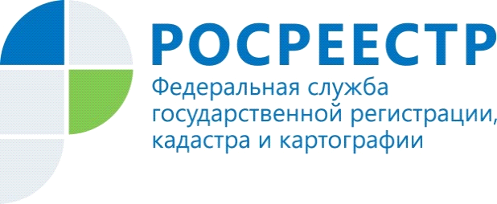

Узнать кадастровую стоимость земельных участков можно при помощи онлайн-сервиса **«Фонд данных государственной кадастровой оценки»**

Управление Росреестра по Новосибирской области напоминает, что ознакомиться с результатами массовой кадастровой оценки земельных участков можно при помощи специального онлайн-сервиса на официальном сайте Росреестра в сети Интернет <https://rosreestr.ru>.

Для этого на главной странице необходимо зайти в раздел «Электронные услуги и сервисы», далее «Получение сведений из фонда данных государственной кадастровой оценки».

Для получения сведений о кадастровой стоимости земельного участка достаточно в поле поиска ввести его кадастровый номер и нажать на кнопку «Найти». Откроется ссылка на вкладку с информацией о земельном участке или надпись об отсутствии таких данных (в случае их отсутствия в фонде данных государственной кадастровой оценки). Можно скачать отчет об определении кадастровой стоимости, в котором содержатся сведения об интересующем земельном участке.

В 2019 году в Новосибирской области проведена государственная кадастровая оценка земельных участков категорий земель особо охраняемых территорий и объектов, земель лесного фонда и земель водного фонда. Результаты утверждены департаментом имущества и земельных отношений Новосибирской области и вступили в силу с 1 января 2020 года.

Отчеты о государственной кадастровой оценке земельных участков категорий земель особо охраняемых территорий и объектов, земель лесного фонда и земель водного фонда размещены в Фонде данных государственной кадастровой оценки и доступны для скачивания.

Информация сервиса предоставляется бесплатно.

Используя указанную услугу в электронном виде, заявитель получает такие преимущества, как экономия времени, исключение влияния человеческого фактора. Заявитель не теряет времени на визит в офис, а может воспользоваться сервисом на сайте Росреестра, находясь дома или на работе.

***Материал подготовлен Управлением Росреестра***

***по Новосибирской области***

**Об Управлении Росреестра по Новосибирской области**

Управление Федеральной службы государственной регистрации, кадастра и картографии по Новосибирской области (Управление Росреестра по Новосибирской области) является территориальным органом федерального органа исполнительной власти, осуществляющим функции по государственной регистрации прав на недвижимое имущество и сделок с ним, государственному кадастровому учету недвижимого имущества, по оказанию государственных услуг в сфере осуществления государственной регистрации прав на недвижимое имущество и государственного кадастрового учета недвижимого имущества, землеустройства, государственного мониторинга земель, а также функции по государственной кадастровой оценке, федеральному государственному надзору в области геодезии и картографии, государственному земельному надзору, надзору за деятельностью саморегулируемых организаций оценщиков, контролю деятельности саморегулируемых организаций арбитражных управляющих. Руководителем Управления Росреестра по Новосибирской области является Светлана Евгеньевна Рягузова.

**Контакты для СМИ:**

Управление Росреестра по Новосибирской области

[oko@54upr.rosreestr.ru](mailto:oko@54upr.rosreestr.ru)

<https://rosreestr.ru/site/>

630091, г.Новосибирск, ул.Державина, д. 28

Мы в ВКонтакте <https://vk.com/rosreestr_nsk>,

Instagram <https://www.instagram.com/rosreestr_nsk/?hl=ru>



**Консультации для граждан проведут специалисты Росреестра в Новосибирске**

22 декабря с 14.00 до 16.00 специалисты Управления Росреестра по Новосибирской области проведут «горячую» телефонную линию по вопросам наложения арестов или запретов и их снятия.

* Что такое арест и запрет совершения учетно-регистрационных действий с объектом недвижимости?
* Кто может наложить арест или установить запрет?
* Как узнать о наличии арестов на квартиру или земельный участок?
* Что необходимо препринять для их снятия?
* Какие документы для этого необходимы и куда их предоставить?
* Что делать, если причины наложения ареста или запрета устранены, а запись об аресте (запрете) существует?

Горячая линия будет открыта **22 декабря с 14.00 до 16.00**:   
8 (383) 227 11 20.

***Материал подготовлен Управлением Росреестра***

***по Новосибирской области***

**Об Управлении Росреестра по Новосибирской области**

Управление Федеральной службы государственной регистрации, кадастра и картографии по Новосибирской области (Управление Росреестра по Новосибирской области) является территориальным органом федерального органа исполнительной власти, осуществляющим функции по государственной регистрации прав на недвижимое имущество и сделок с ним, государственному кадастровому учету недвижимого имущества, по оказанию государственных услуг в сфере осуществления государственной регистрации прав на недвижимое имущество и государственного кадастрового учета недвижимого имущества, землеустройства, государственного мониторинга земель, а также функции по государственной кадастровой оценке, федеральному государственному надзору в области геодезии и картографии, государственному земельному надзору, надзору за деятельностью саморегулируемых организаций оценщиков, контролю деятельности саморегулируемых организаций арбитражных управляющих. Руководителем Управления Росреестра по Новосибирской области является Светлана Евгеньевна Рягузова.

**Контакты для СМИ:**

Управление Росреестра по Новосибирской области

630091, г.Новосибирск, ул.Державина, д. 28

Электронная почта:

[oko@54upr.rosreestr.ru](mailto:oko@54upr.rosreestr.ru)

Сайт: [Росреестр](https://rosreestr.gov.ru/)

Соцсети:

[ВКонтакте](https://vk.com/rosreestr_nsk)

[Одноклассники](https://ok.ru/group/70000000987860)

[Яндекс.Дзен](https://dzen.ru/rosreestr_nsk)

[Телеграм](https://t.me/rosreestr_nsk)





**Между Новосибирской областью и Томской областью согласована граница**

Завершилась совместная работа региональных Управлений Росреестра и органов власти Новосибирской области и Томской области по согласованию межсубъектовой границы: главами двух регионов заключено соглашение об установлении границы между Новосибирской областью и Томской областью.

К соглашению прилагаются картографическое и координатное описание границы между регионами. Протяженность границы составила 857,89 км.

В настоящее время подготовлена землеустроительная документация для проведения государственной землеустроительной экспертизы, в последующем сведения о границе будет внесены в Единый государственный реестр недвижимости.

Заместитель руководителя Управления Росреестра по Новосибирской области Наталья Зайцева: «*Установление границ между субъектами Российской Федерации – важнейшая задача в реализации государственной программы «Национальная система пространственных данных», наполнении Единого государственного реестра недвижимости необходимыми сведениями, формировании полного и точного реестр*а».

***Материал подготовлен Управлением Росреестра***

***по Новосибирской области***

**Об Управлении Росреестра по Новосибирской области**

Управление Федеральной службы государственной регистрации, кадастра и картографии по Новосибирской области (Управление Росреестра по Новосибирской области) является территориальным органом федерального органа исполнительной власти, осуществляющим функции по государственной регистрации прав на недвижимое имущество и сделок с ним, государственному кадастровому учету недвижимого имущества, по оказанию государственных услуг в сфере осуществления государственной регистрации прав на недвижимое имущество и государственного кадастрового учета недвижимого имущества, землеустройства, государственного мониторинга земель, а также функции по государственной кадастровой оценке, федеральному государственному надзору в области геодезии и картографии, государственному земельному надзору, надзору за деятельностью саморегулируемых организаций оценщиков, контролю деятельности саморегулируемых организаций арбитражных управляющих. Руководителем Управления Росреестра по Новосибирской области является Светлана Евгеньевна Рягузова.

**Контакты для СМИ:**

Управление Росреестра по Новосибирской области

630091, г.Новосибирск, ул.Державина, д. 28

Электронная почта:

[oko@54upr.rosreestr.ru](mailto:oko@54upr.rosreestr.ru)

Сайт: [Росреестр](https://rosreestr.gov.ru/)

Соцсети:

[ВКонтакте](https://vk.com/rosreestr_nsk)

[Одноклассники](https://ok.ru/group/70000000987860)

[Яндекс.Дзен](https://dzen.ru/rosreestr_nsk)

[Телеграм](https://t.me/rosreestr_nsk)

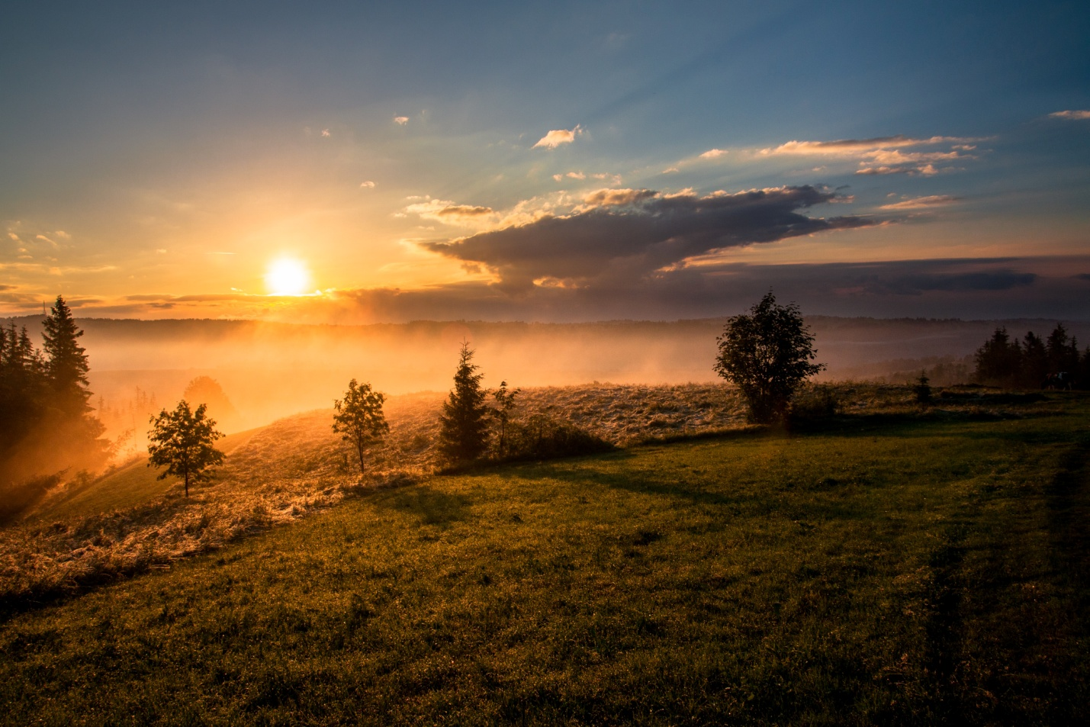



**Кадастровая палата по Новосибирской области напоминает жителям региона о выездном обслуживании**

**В срок до 31 декабря 2022 года ФГБУ «ФКП Росреестра» будет реорганизовано путем присоединения к ППК «Роскадастр». Обращаем внимание заявителей: порядок предоставления услуг по выездному приему и курьерской доставке документов, а также размеры оплаты за оказание данных услуг останутся прежними.**

В рамках выездного приема заявители подают документы на кадастровый учет  
и регистрацию прав, в том числе по экстерриториальному принципу – в отношении объектов недвижимости, расположенных на всей территории страны. Кроме того, есть возможность заказать курьерскую доставку документов, подлежащих выдаче после осуществления учетно-регистрационных процедур, а также невостребованных документов, не полученных заявителями в установленном порядке.

Выездной прием и курьерская доставка являются платными услугами. Бесплатно услуги оказываются ветеранам и инвалидам Великой Отечественной войны, инвалидам I и II групп при предъявлении документов в отношении объектов недвижимости, правообладателями которых являются указанные лица.

[Услуги](https://kadastr.ru/services/vyezdnoe-obsluzhivanie/) доступны как для новосибирцев, так и для жителей области (удаленность населенного пункта – не далее 250 км от офиса Кадастровой палаты по адресу: г. Новосибирск, ул. Немировича-Данченко, 167). Обращаем внимание, курьерская доставка невостребованных документов оказывается на территории  
г. Новосибирска, кроме Советского и Первомайского районов, а также микрорайона Пашино.

Подать заявку можно через [сервис](https://kadastr.ru/services/vyezdnoe-obsluzhivanie/) выездного обслуживания: [**https://svo.kadastr.ru**](https://svo.kadastr.ru); по телефонам: **8 (383) 349-95-69, доб. 7**; **8 (383) 349-95-79**; по электронной почте: [**vpd@54.kadastr.ru**](mailto:vpd@54.kadastr.ru).





**Изменился порядок получения документов фонда данных землеустройства**

Управление Росреестра по Новосибирской области информирует, что с 1 декабря 2022 года изменился порядок предоставления документов государственного фонда данных, полученных в результате проведения землеустройства.

Предоставление документов фонда данных землеустройства теперь осуществляет филиал ФГБУ «ФКП Росреестра» по Новосибирской области, в последующем – это публично-правовая компания «Роскадастр».

Для подачи заявления необходимо обращаться в филиал Кадастровой палаты лично по адресу: г. Новосибирск, ул. Дачная, 60, каб. 114, или направить заявление почтовым отправлением по адресу: 630087, г. Новосибирск, ул. Немировича – Данченко, д.167, к. 703.

Форма заявления размещена на официальном [сайте](https://rosreestr.gov.ru/activity/gosudarstvennoe-upravlenie-v-sfere-ispolzovaniya-i-okhrany-zemel/poluchenie-svedeniy-iz-gosudarstvennogo-fonda-dannykh-poluchennykh-v-rezultate-zemleustroystva/blanki-obraztsy-zayavleniy-xml-shemy/) Росреестра.

Сроки предоставления документов фонда данных землеустройства составляют:

- не более 3 (трех) рабочих дней со дня приема заявления при личном обращении;

- в течение 15 (пятнадцати) календарных дней со дня получения заявления при обращении по почте.

Задать вопросы, связанные с порядком предоставления документов фонда данных землеустройства, можно по телефону филиала Кадастровой палаты по Новосибирской области 8 (383) 349-95-69 и Управления Росреестра по Новосибирской области 8 (383) 236-23-74.

***Материал подготовлен Управлением Росреестра***

***по Новосибирской области***

**Об Управлении Росреестра по Новосибирской области**

Управление Федеральной службы государственной регистрации, кадастра и картографии по Новосибирской области (Управление Росреестра по Новосибирской области) является территориальным органом федерального органа исполнительной власти, осуществляющим функции по государственной регистрации прав на недвижимое имущество и сделок с ним, государственному кадастровому учету недвижимого имущества, по оказанию государственных услуг в сфере осуществления государственной регистрации прав на недвижимое имущество и государственного кадастрового учета недвижимого имущества, землеустройства, государственного мониторинга земель, а также функции по государственной кадастровой оценке, федеральному государственному надзору в области геодезии и картографии, государственному земельному надзору, надзору за деятельностью саморегулируемых организаций оценщиков, контролю деятельности саморегулируемых организаций арбитражных управляющих. Руководителем Управления Росреестра по Новосибирской области является Светлана Евгеньевна Рягузова.

**Контакты для СМИ:**

Управление Росреестра по Новосибирской области

630091, г.Новосибирск, ул.Державина, д. 28

Электронная почта:

[oko@54upr.rosreestr.ru](mailto:oko@54upr.rosreestr.ru)

Сайт: [Росреестр](https://rosreestr.gov.ru/)

Соцсети:

[ВКонтакте](https://vk.com/rosreestr_nsk)

[Одноклассники](https://ok.ru/group/70000000987860)

[Яндекс.Дзен](https://dzen.ru/rosreestr_nsk)

[Телеграм](https://t.me/rosreestr_nsk)



Соучредители:

администрация Зубковского сельсовета

Совет депутатов Зубковского сельсовета

Адрес редакционного совета: 632944 НСО

Краснозерский район, с. Зубково, ул. Центральная,63

тел. 8-383-57-67-588

Председатель редакционного Совета: Синегубова Т.Ю.,

Тираж 5 экз.